Формирование позитивного отношения к спорту в детском саду.
(из опыта работы)
Автор Саламатина Екатерина Викторовна воспитатель I категории
Организация Муниципальное бюджетное дошкольное образовательное учреждение «Новоаганский детский сад комбинированного вида «Снежинка»
Населённый пункт ХМАО-ЮГРА Нижневартовский район п.г.т.Новоаганск

Семья и дошкольная организация — это два института, которые в дошкольном возрасте оказывают основное влияние на формирование личности ребенка, на воспитание у него положительных трудовых, умственных, физических, нравственных, эстетических и других качеств. В возрасте от 2 до 7 лет формируются основные черты характера, развиваются навыки, вырабатываются привычки, которые остаются на всю жизнь.
По данным немецких ученых, в дошкольном возрасте закрепляется до 70% способностей ребенка. В этот период позволяют заложить позитивное отношение и интерес, как к физическим упражнениям, так и к средствам закаливания, гигиены, вопросам питания, выработать положительные черты характера, что в конечном итоге укрепляет его здоровье. В этом же возрасте проявляется наибольшая двигательная активность ребенка, поэтому очень важно при помощи физических упражнений развить ее и поддержать на протяжении продолжительного времени. Физические упражнения, особенно подвижные игры, служат средствами проявления и поддержания положительных эмоций. Это объясняется тем, что у них пока не сложилось ясное представление о пользе физических упражнений, их влиянии на здоровье. Следовательно, основная задача работников дошкольных учреждений заключается в становлении интересов, мотиваций, что приводит к формированию постоянных потребностей в занятиях физическими упражнениями, подвижными играми в разных видах деятельности.
Обратим внимание, что влияет на здоровье – медицинская помощь - 10%, наследственность - 20% , экология - 20%, здоровый образ жизни - 50 %
Основными формами занятий физическими упражнениями являются: утренняя гимнастика, непосредственно - образовательная деятельность, подвижные игры, физкультпаузы и физкультминутки, физкультурные праздники, тематические занятия.
С утренней гимнастики начинается день у ребенка в детском саду и от того, каким будет это начало, зависит его настроение на целый день, его настрой на дальнейшую деятельность, на взаимообщение с детьми и с взрослыми. Утренняя гимнастика является одним из важнейших мероприятий в дошкольной организации.
Проведение утренней гимнастики тесно связано с организованным началом дня, переключением внимания детей на совместные формы деятельности во время режимных процессов. Поэтому утренняя гимнастика должна создать у детей хорошее настроение.
В детском саду утренняя гимнастика помогает решать основную задачу – оздоровления детей, воспитания у них привычки к здоровому образу жизни.
Упражнения утренней гимнастики влияют на формирование и коррекцию эмоциональной сферы ребенка: доставляют детям большое удовольствие и радость, снимают напряжение, воспитывают в характере оптимистический и жизнерадостный склад, открытость миру.
Основной формой работы с детьми от 3 до 7 лет в детском саду являются непосредственно образовательная деятельность. Цель непосредственной образовательной деятельности по физкультуре — обучение новым движениям, закрепление ранее освоенных действий, воспитание физических способностей, привлечения детей к занятиям спорта. На занятиях происходит знакомство с основами большого спорта – волейбол, баскетбол, футбол и т.д., что оказывает позитивное влияние на ребёнка.
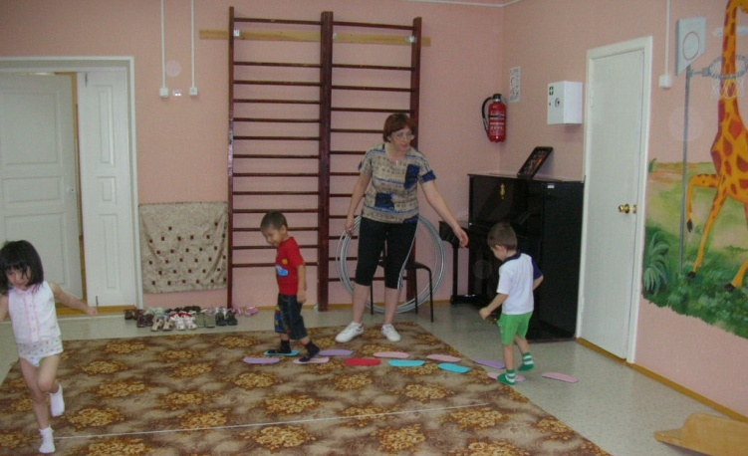
По заключенному договору между дошкольной организацией и физкультурно - оздоровительным комплексом, с воспитанниками нашего детского сада проводятся занятия по организации двигательной активности в спортивном зале и бассейне, что благоприятно влияет на воспитание и оздоровление молодого поколения.
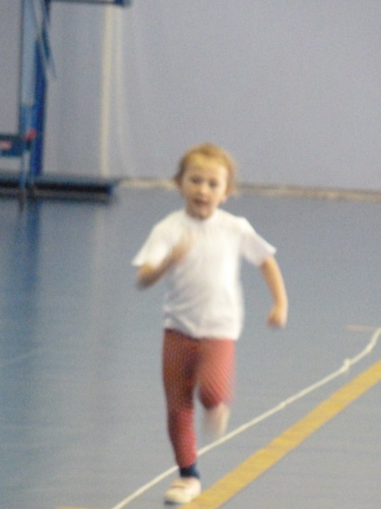

Основным видом деятельности в дошкольном возрасте является игра. Игры могут быть направлены на развитие умственных способностей, развитие…. И двигательной активности.
Подвижные игры широко используются в работе с дошкольниками для развития двигательной активности и желание достигнуть результата. Подвижные игры с разнообразным двигательным содержанием проводятся ежедневно, в течение всего времени во время прогулок. Они увеличивают двигательную активность, вызывают у детей положительные эмоции. В подвижных играх часто используют ходьбу, бег, прыжки, переползание и другие способы передвижения.
Большая двигательная активность способствует развитию физических качеств, совершенствованию деятельности сердечно-сосудистой и дыхательной систем организма ребенка.
Одним из видов деятельности привлечение детей к спорту является кружок «Ритмическая пластика». Ритмика для детей способствует формированию правильной осанки, укреплению мышц спины и улучшению подвижности суставов. На занятиях ритмикой развивается растяжка, прыжок, подъем, гибкость и даже артистичность, поскольку в процесс обучения входит изучение простых танцевальных движений и постановка небольших хореографических композиций. На занятиях ритмикой мы предоставляем возможность полноценно развивать индивидуальные особенности каждого ребенка, сформировывать хороший эстетический вкус, помогая тем самым, приводить в гармонию внутренний мир ребенка. Ритмика не только даёт выход повышенной двигательной энергии ребёнка, но и способствует развитию у него многих полезных качеств. Красивые движения, разученные на уроке, ребёнок с радостью и интересом будет выполнять дома. И сколько приятных волнений для маленького человека и его родных доставляют его показательные выступления на праздничном концерте!
Ритмика закладывает надёжный фундамент для дальнейшего физического совершенствования ребёнка. Ритмические движения под музыку вызывают у детей яркие эмоциональные импульсы, разнообразные двигательные реакции, усиливают радость и удовольствие от движения.
Занятия ритмикой позволяют ребенку не только в увлекательной и игровой форме войти в мир музыки и танца, но и развивают умственные и физические способности, что продолжает развивать позитивное отношение к спорту – спортивным танцам и акробатики и т.д. а также способствуют социальной адаптации ребенка.
Для демонстрации детьми в праздничной обстановке результатов, достигнутых в овладении физическими упражнениями, играми за определенный промежуток времени, проводятся различные олимпиады и физкультурные праздники.
Самостоятельные занятия физическими упражнениями. Разнообразная самостоятельная двигательная деятельность детей заключается в том, что они по своему желанию и инициативе выбирают себе вид занятий. Самостоятельная двигательная деятельность существенно расширяет двигательный опыт детей.
Наряду с практической работой ведётся пропаганда физкультуры и спорта - это тематические занятия встречи с людьми и участие в теоретических конкурсах различного уровня, одним из показателей для детей олимпиада в Сочи – это встреча с факелоносцем Н. В.Помпеевой.
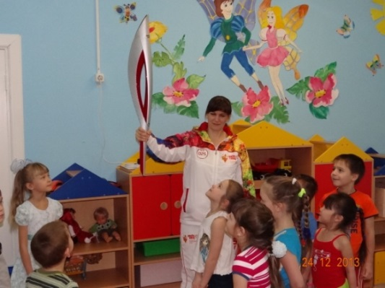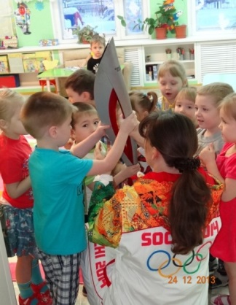
Физкультурно – оздоровительная работа в детском саду построена так, что позволяет заложить позитивное отношение, как к физическим упражнениям, так и к спорту и выработать интерес к изучению и вовлечению детей в спортивную жизнь после детского сада.

